
รายงานการปฏิบัติรชการ
สายงานป้องกันปราบปราม
ประจำเดือน ตุลาคม 2567

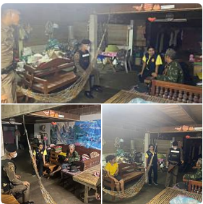

เมื่อวันที่ 21 ตุลงคม 2568 เวลา 18.05 น. ได้รับเเจ้งจากวิทยุหนองบัวเหนือ ว่า เมาสุราอาละวาด ม.2 ต.ป่ามะม่วง อ.เมือง จ.ตาก ร.ต.ต.ชยุต สุยะผัน รอง สว(ป.)สภ.หนองบัวเหนือ พร้อมด้วย ผู้ใหญ่บ้าน ม.2 และสายตรวจรถยนต์ ได้ ว.4ตรวจสอบ บ้านเลขที่130 ม.2 ต.ป่ามะม่วง เหตุเมาสุราและมีอาวุธปืน สายตรวจรถยนต์และผู้นำชุมชนได้มาพูดคุยสงบสติอารมณ์และได้นำอาวุธปืนไปเก็บรักษาไว้ที่บ้านผู้ใหญ่พอตัวนายจ๋อนหายเมาแล้วให้ไปรับคืนได้ที่บ้านผู้ใหญ่

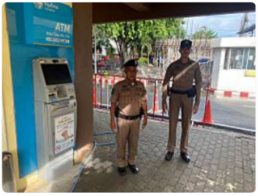
รายงานการปฏิบัติรชการ
งานป้องกันปราบปราม
ประจำเดือน ตุลาคม 2567
เมื่อวันที่ 4 ตุลาคม 2567 เวลาประมาณ 09.59 น. ร.ต.ท.ประสิทธิ์ เชื้อเชียง รอง สว(ป.)สภ.หนองบัวเหนือ ปฎิบัติหน้าที่ร้อยเวร20 พร้อมด้วยสายตรวจรถยนต์ ชป.2 ว.4 ว.10 ตรวจป้องกันเหตุตู้ ATM บริเวณในวิทยาลัยเทคนิคตาก เบื้องต้นไม่มีประชานชนมากดเงินจากตู้ โดยรอบไม่พบแก๊งเงินกู้นอกระบบแต่อย่างใด เหตุการณ์ทั่วไปปกติ

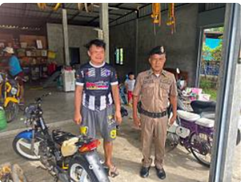
เมื่อวันที่ 4 ตุลาคม 2567 เวลาประมาณ 11.00 น. ร.ต.ท. ประสิทธิ์ เชื้อเชียง รอง สว(ป.) สภ.หนองบัวเหนือ ร้อยเวร20 พร้อมด้วยสายตรวจรถยนต์ “แตะสัมผัสกลุ่มเสี่ยง”ร้านซ่อมรถช่างหมวดได้ประชาสัมพันธ์ในเรื่องของการห้ามแต่งรถเสียงดังหรือดัดแปลงสภาพรถ ซึ่งจะก่อให้เกิดความเดือดร้อนรำคาญให้แก่ผู้อื่นและผิดกฎหมาย ซึ่งเจ้าของร้านรับทราบ และให้ความร่วมมือเป็นอย่างดี
รายงานการปฏิบัติรชการ
งานป้องกันปราบปราม
ประจำเดือน ตุลาคม 2567

รายงานการปฏิบัติรชการ
สายงานจราจร
ประจำเดือน ตุลาคม 2567

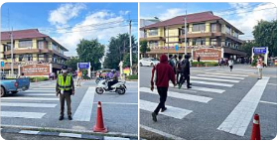

เมื่อวันที่ 22 ตุลงคม 2567 เวลา 07.39 น. ร.ต.ต.ชยุต สุยะผัน รอง สว.(ป.)สภ.หนองบัวเหนือ พร้อมด้วยเจ้าหน้าที่ตำรวจจราจร ว.4 อำนวยความสะดวกด้านการจราจร บริเวณหน้าวิทยาลัยเทคนิคตาก ต.ป่ามะม่วง อ.เมืองตาก จ.ตาก

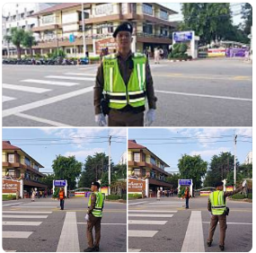
รายงานการปฏิบัติรชการ
งานจราจร
ประจำเดือน ตุลาคม 2567
เมื่อวันที่ 15 ตุลาคม 2567 เวลาประมาณ 07.40 น. โดย พ.ต.ท.ศุภิชัย กันหา สว.สภ.หนองบัวเหนือ, ร.ต.อ.สิทธิชัย ทำอินแก้ว รอง สวป.สภ.หนองบัวเหนือ ได้มอบหมายให้ ส.ต.ต.โชคชัย จันทร์เกิด ผบ.หมู่(ป.) ส.ต.ต.ทรงวุฒิ ใหม่มะณี ผบ.หมู่(ป.) เจ้าหน้าที่สายตรวจรถยนต์ ชป.1 ว.4 อำนวยความสะดวกด้านการจราจรบริเวณหน้าวิทยาลัยเทคนิคตาก ต.ป่ามะม่วง อ.เมืองตาก จ.ตาก เหตุการณ์ทั่วไปปกติ

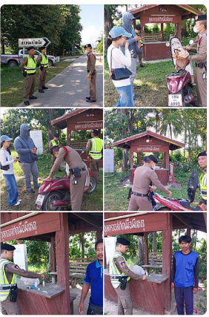
รายงานการปฏิบัติรชการ
งานจราจร
ประจำเดือน ตุลาคม 2567
เมื่อวันที่ 15 ต.ค. 67 เวลา 11.50 น. ภายใต้การอำนวยการของ พ.ต.ท.ศุภิชัย กันหา สว.สภ.หนองบัวเหนือ สั่งการให้ ร.ต.อ.สิทธิชัย ทำอินแก้ว รอง สวป.สภ.หนองบัวเหนือ ร้อยเวร20 พร้อมด้วยเจ้าหน้าที่ตำรวจสายตรวจรถยนต์ ได้ร่วมกัน ตั้งจุดตรวจกวดขันวินัยจราจรและสุ่มตรวจปัสสาวะในห้วงระดมกวาดล้างประจำเดือนตุลาคม ระหว่างวันที่ 15-21 พร้อมได้ประชาสัมพันธ์การขับขี่ปลอดภัย บริเวณ หน้าสถานีตำรวจภูธรหนองบัวเหนือ

รายงานการปฏิบัติรชการ
สายงานสืบสวน
ประจำเดือน ตุลาคม 2567

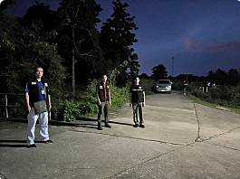

เมื่อวันที่ 4 ตุลาคม 2567 เวลาประมาณ 18.40 น. ชุดสืบสวน ว.4 ปราบปรามยาเสพติด บริเวณ ม.5 ต.หนองบัวเหนือ อ.เมืองตาก จ.ตาก

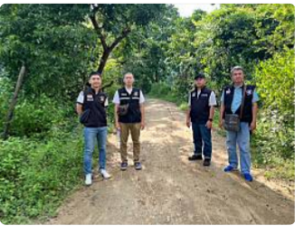
เมื่อวันที่ 4 ตุลาคม 2566 เวลาประมาณ 15.30 น. ชุดสืบสวน ว.4 ปราบปรามยาเสพติด บริเวณ ม.3 ต.หนองบัวเหนือ อ.เมืองตาก จ.ตาก
รายงานการปฏิบัติรชการ
งานสืบสวน
ประจำเดือน ตุลาคม 2567

รายงานการปฏิบัติรชการ
งานสืบสวน
ประจำเดือน ตุลาคม 2567

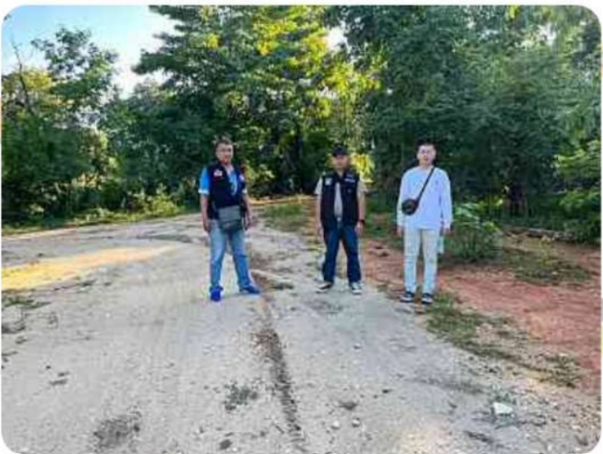

เมื่อวันที่ 18 ต.ค. 67 เวลาปรามาณ 16.00 น. เจ้าหน้าที่ชุดสืบสวน ว.4 ห้วงระดมกวาดล้างอาชญากรรม บริเวณ ม.3 ต.หนองบัวเหนือ อ.เมืองตาก จ.ตาก

รายงานการปฏิบัติรชการ
สายงานสอบสวน
ประจำเดือน ธันวาคม 2567

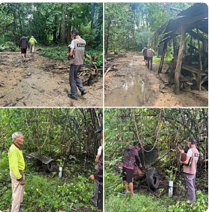

เมื่อวันที่ 2 ต.ค. 67 เวลา 11.40 น. ร.ต.อ.เกรียงศักดิ์ เตชะมงคล รอง สว.(สอบสวน)สภ.หนองบัวเหนือพร้อมผู้ใหญ่บ้าน ได้ ว.4 ตรวจสอบที่เกิดเหตุ กรณีเหตุลักทรัพย์ เหตุเกิดในไร่ไม่มีเลขที่หมู่5 บ้านชะลาด

รายงานการปฏิบัติรชการ
งานสอบสวน
ประจำเดือน ตุลาคม 2567

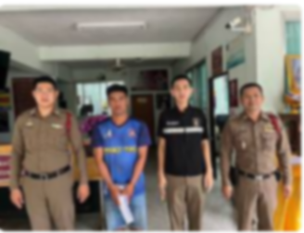

เมื่อวันที่ 8 ต.ค. 2567 เวลา 09.55 น. ร.ต.อ.บำรุง ยมเกิด รอง สว.(สอบสวน) สภ.หนองบัวเหนือ พร้อม ผู้ช่วย พงส. ได้นำตัวผู้ต้องหา ส่งตัวฝากขังที่ศาลจังหวัดตาก

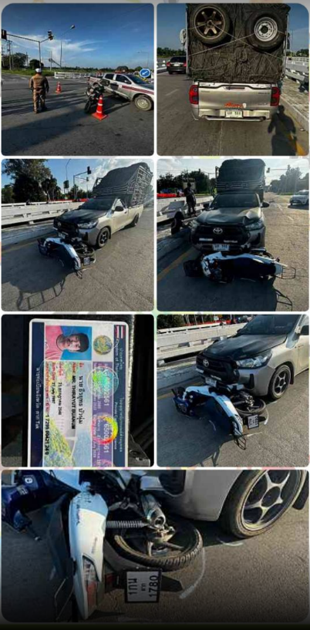
เมื่อววันที่ 16 ต.ค. 67 เวลา 16.40 น. ร.ต.อ.บำรุง ยมเกิด รอง สว.(สอนสวน) สภ.หนองบัวเหนือ พร้อมชุดสอบสวน ออกเหตุรถจักรยานยนต์ชนกับรถยนต์ บริเวณ สี่แยกแขวงทางหลวงตากที่ 1 มูลนิธิตากร่วมใจ นำส่ง รพ.สมเด็จฯไม่มีสิ่งของเสียหาย
รายงานการปฏิบัติรชการ
งานสอบสวน
ประจำเดือน ตุลาคม 2567

รายงานการปฏิบัติรชการ
สายงานอำนวยการ
ประจำเดือน ตุลาคม 2567

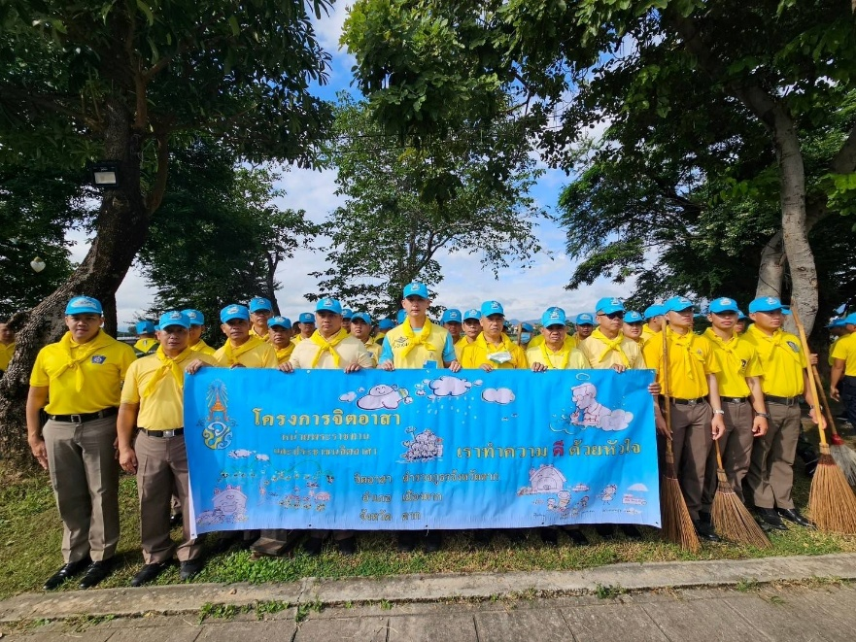

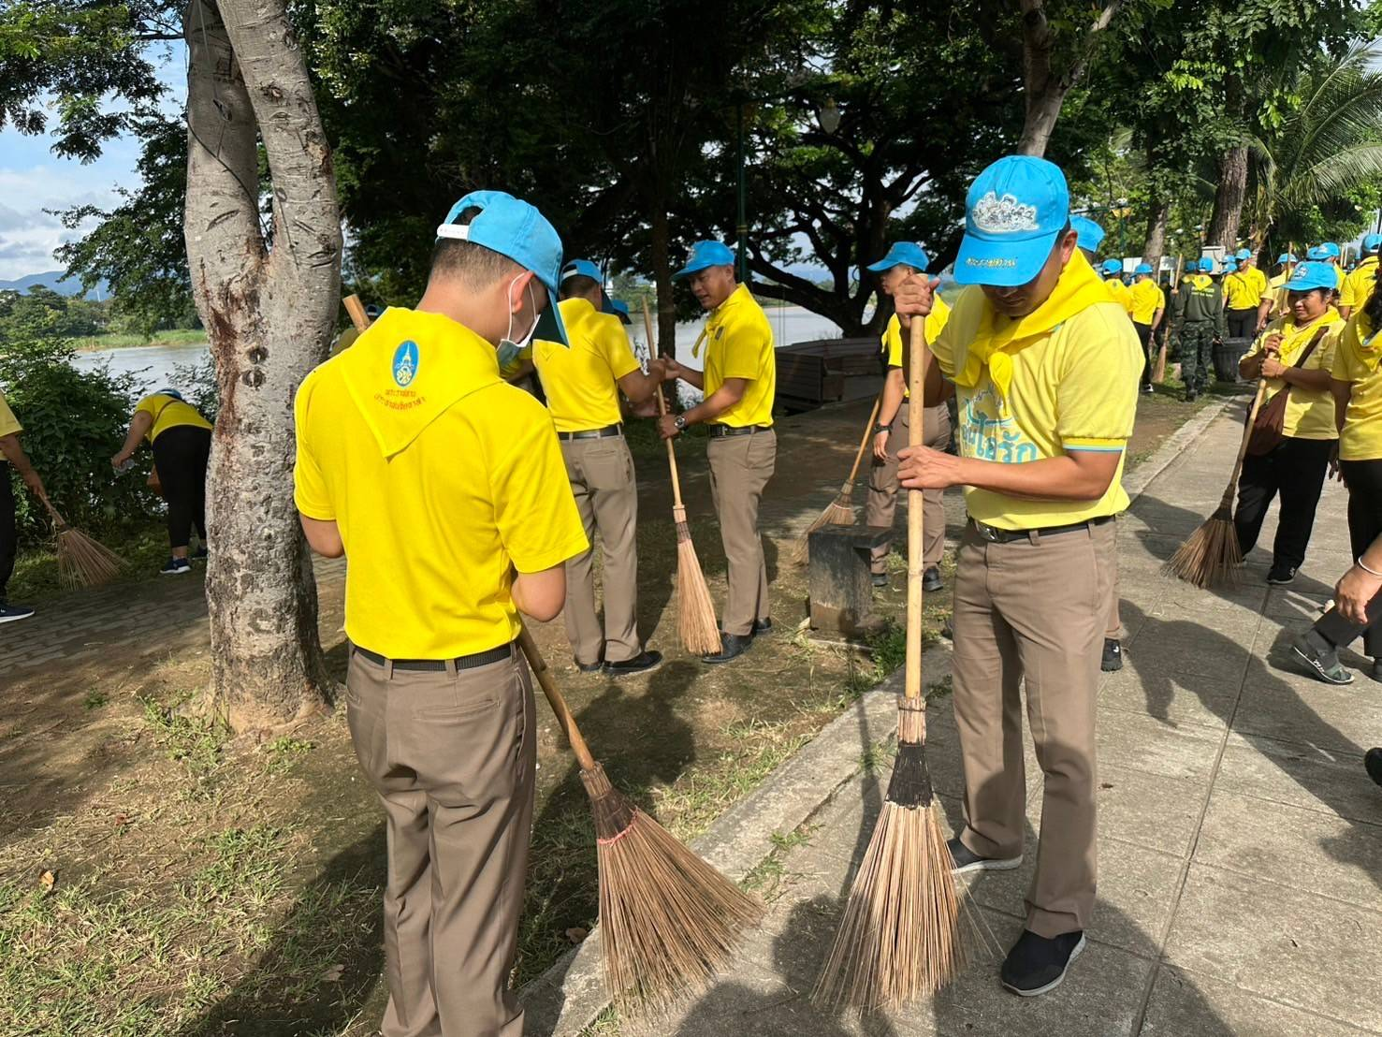

เมื่อวันที่ 22 ตุลาคม 2567 เวลา 08.30น. พ.ต.ท.ศุภิชัย กันหา สว.สภ.หนองบัวเหนือ พร้อมชุดจิตอาสา สภ.หนองบัวเหนือ ร่วมกับ หน่วยภาครัฐอื่น ร่วมกันทำความสะอาดบริเวณ กาดนั่งยอง อ.เมืองตาก จ.ตาก เนื่องในวันปิยะมหาราช

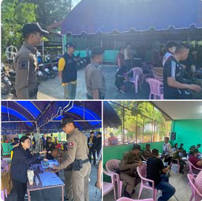
รายงานการปฏิบัติรชการ
งานอำนวยการ
ประจำเดือน ตุลาคม 2567
เมื่อวันที่ 29 ตุลาคม 2567 เวลาประมาณ 09.00 น. ร.ต.ท.ประสิทธิ์ เชื้อเชียง รอง สว(ป.)สภ.หนองบัวเหนือ พร้อมเจ้าหน้าที่อำนวยการ เข้าร่วมประชุมรับฟังความเห็นของประชาชนและผูัมีส่วนได้เสีย การศึกษาและจัดทำรายงานสิ่งแวดล้อมโครงการโรงไฟฟ้าพลังน้ำเขื่อนห้วยแม่ท้อ โดยการไฟฟ้าฝ่ายผลิตแห่งประเทศไทย บริเวณศาลาประชาคมหมู่บ้านบ้านปางสา

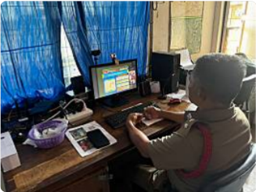
เมื่อวันที่ 28 ตุลาคม 2567 เวลาประมาณ 09.00 น. ร.ต.ท. ประสิทธิ์ เชื้อเชียง รอง สว.(ป) สภ.หนองบัวเหนือ พร้อเจ้าหน้าที่อำนวยการ เข้าร่วมประชุมเฝ้าฟัง ขับเคลื่อน ศปน.ตร. ผ่านระบบ Zoom meeting ณ ศูนย์ปฏิบัติการ สภ. หนองบัวเหนือ
รายงานการปฏิบัติรชการ
งานอำนวยการ
ประจำเดือน ตุลาคม 2567

